comunicato stampa
SOLO SHOW “SHANGAKEN” di Aken
Al Ride Milano l’installazione di Vincenzo De Cesare
Arte e musica in mostra dal 4 al 13 giugno 2021
ore 17 – ore 23
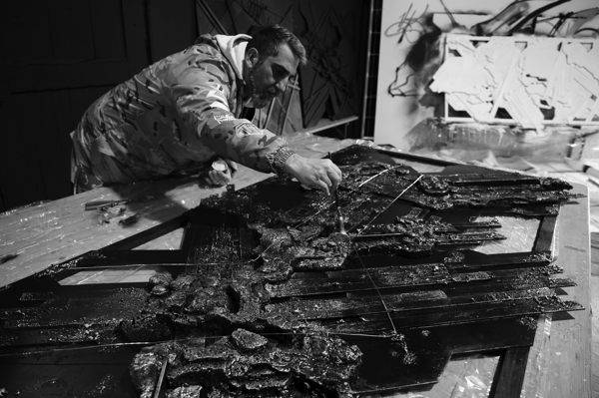

Ride Milano, l’hub culturale nato lo scorso anno nel vecchio scalo ferroviario della stazione di Porta Genova, apre le sue porte a “SHANGAKEN”, la nuova mostra di Aken / Vincenzo De Cesare, curata dall’Art Director Giuseppe Iavicoli “Beppe Treccia”.
Dal 4 al 13 giugno, arte e musica si fondono per dare vita ad un percorso rivoluzionario composto da circa 30 opere che l’Autore ha realizzato nei primi mesi del 2021.
Un progetto completamente nuovo dove, in uno spazio temporaneo, colori, pennelli, materiali e spray si mischiano con destrezza e pazienza per creare opere che lasciano a bocca aperta lo spettatore.
La nascita del progetto “ShangAken” di Vincenzo De Cesare
“La mia visione dell’arte, nasce dal caos dell’imprevisto e dalla continua ricerca delle forme. Ho sempre visto il mio fare arte come un gioco, dove riversare emozioni, sensazioni e percezioni, la voglia di vedere qualcosa di fatto e di modellarlo alla vista secondo la propria esigenza e il proprio gusto, per me e sempre stata una ricerca quotidiana e credo sia intrinseca nell’uomo. Ritengo che il voler distruggere forme per costruirne di nuove, sia un procedimento naturale, un po’ come guardare una nuvola per scolpirla con l’immaginazione finché non viene razionalizzata in qualcosa di comprensibile alla propria esigenza” spiega De Cesare.
ShangAken è nato così, da uno sguardo sul nulla, mentre l’Artista osservava un lancio di mikado, l’antico gioco cinese. Ciò che per per gli altri era solo caos per Vincenzo De Cesare era l’inizio, il Big Bang.
Dalla sovrapposizione dei bastoncini agli spruzzi di vernice sui muri solo apparentemente caotici: nelle sue opere il tutto si fonde fino a invertirne i ruoli trovando la forma giusta.
Filo conduttore di tutta la mostra è la scultura installazione dipinta, una visione contemporanea che si articola attraverso un percorso ben strutturato di armonie tra spazi e materie.
Aken riesce ad accumulare materiale di vario genere anche dentro sé stesso, dalle letture alla musica, alle pratiche quotidiane. Tutto questo lo porta ad un certo punto a sviluppare un tema, una problematica che alla fine sfocia nella valenza materica oggettuale dell'opera d'arte.

PER INFORMAZIONI
Via Valenza, 2, 20144 Milano MI
Orario:
dalle ore 17 alle ore 23 da martedi a venerdi
dalle ore 11 alle ore 23 da sabato a domenica – per prenotazioni www.ridemilano.com (attivo da mercoledi 2 giugno)

Mail: beppetrx@gmail.com – info@ridemilano.com
Telefono: +39 335 679 8362

BIO
AKEN/Vincenzo De Cesare, nasce e cresce nelle case popolari di via Anfossi a Milano, frequentando ambienti saturi di degrado e criminalità.
Nell’84 all’età di soli 12 anni, incomincia a frequentare il muretto di Milano, storico luogo da sempre considerato culla della cultura Hip Hop in Italia, assimilando le quattro discipline che ne sancivano la struttura iniziando con il B.Boyng (ballo) il rap e il Writing (graffiti)
Ha studiato a Milano; dopo aver frequentato il Liceo Artistico Hayech si é laureato con il massimo dei voti in Architettura presso il Politecnico di Milano.
Dopo il servizio militare svolto per 3 anni e 3 missioni all’estero, ritorna al Muretto, dove prende contatto con svariati writer’s legando tra cui Tawa e Caneda, con quest’ultimo decide di frequentare l’Accademia di Belle Arti di Brera.
Nel ‘96 entra ufficialmente a far parte dei 16K, nota Crew di Writer Milanesi, con i quali condivideva tutte le passioni, da quella per i fumetti manga, da cui ha sempre preso ispirazione sviluppando uno stile robotico, alla musica passando per Jam, Live e commissioni ( si deve a lui il rilancio del Barrio’s in zona Barona a Milano, che coinvolse Don Gino Rigoldi e l’organizzazione della collettiva “30 Writers all’IBM)
Dal ‘99 ad oggi si è dedicato principalmente alla musica con lo pseudonimo Vincenzo Da Via Anfossi riscontrando innumerevoli successi discografici, ma il suo attaccamento alle arti grafiche lo hanno sempre visto presente con opere esposte tra le strade e le gallerie.

Un ringraziamento particolare per il supporto tecnico a: Master & Metal , Astrofat Milano , Defi Italia , Cabelpiù , D2UNO , Exit Urban Magazine.

